Eliška Šimáčková
1. ročník prezenčního bakalářského studia speciální pedagogiky
Příklad dobré praxe – práce s cizinci
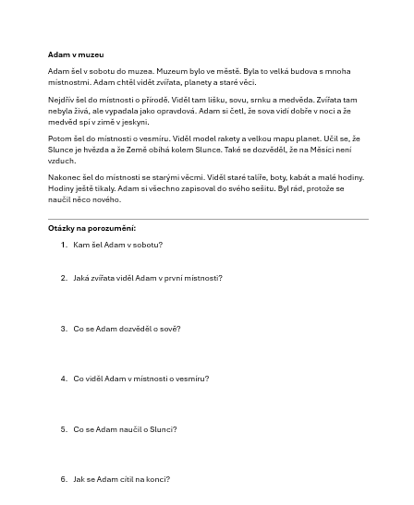
1. pracovní list na procvičení slovní zásoby a porozumění textu
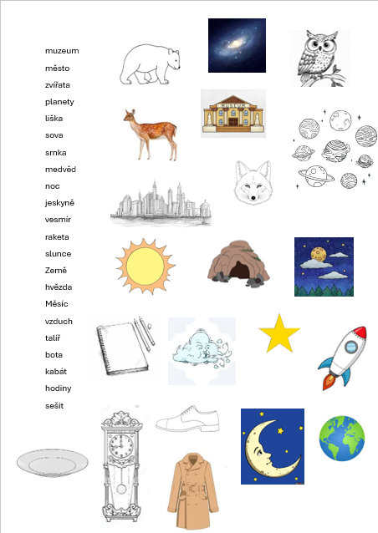
- společné čtení textu a odpovídání na otázky, předtím seznámení s použitou slovní zásobou pomocí spojovačky slov a obrázků

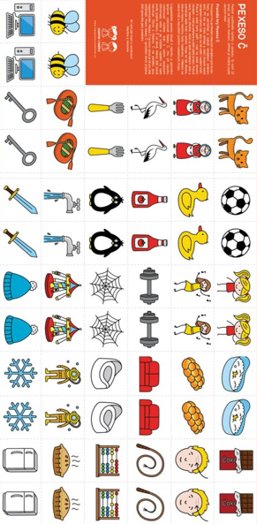

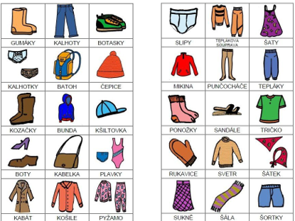
2. pexeso na procvičení slovní zásoby

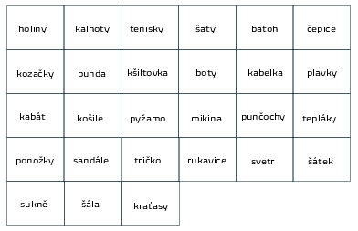
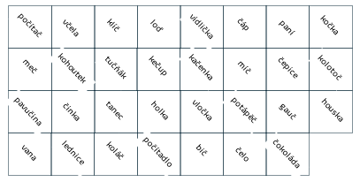

- dá se využít buď jako pexeso anebo k jinému procvičování (např. procvičování popisu, otázek…)
  - rozložení obrázků na stůl, jeden si myslí obrázek, druhý se ptá česky na otázky a hádá, jaký obrázek si první myslí
  - jeden si vytáhne slovo na kartičce a druhý hádá, jaké slovo so vytáhl

